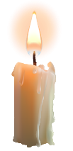
"Мистический Гоголь"
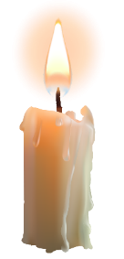
Недавно мы побывали в библиотеке, где прошла увлекательная встреча на тему "Мистический Гоголь". Атмосфера была завораживающей: полумрак, свечи, создающие таинственное освещение, и легкий шепот страниц книг, словно ожили сами герои Гоголя.
Мы посмотрели фрагментам фильмов "Вечера на хуторе близ Диканьки", "Ночь перед Рождеством" и "Вий".
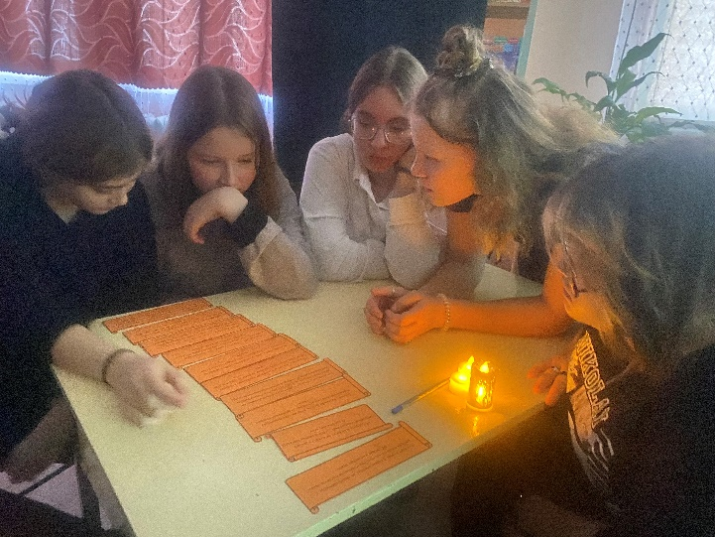
Интерактивные игры стали настоящим хитом вечера. Ребята отвечали на вопросы, решали ребусы и выполняли задания, основанные на произведениях Гоголя.
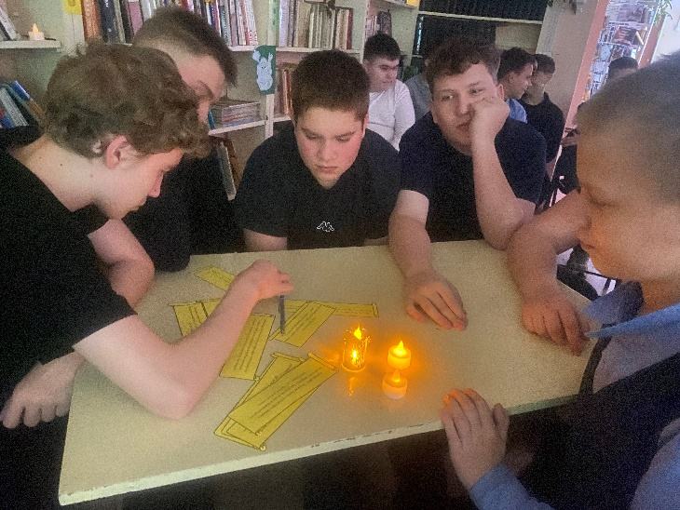
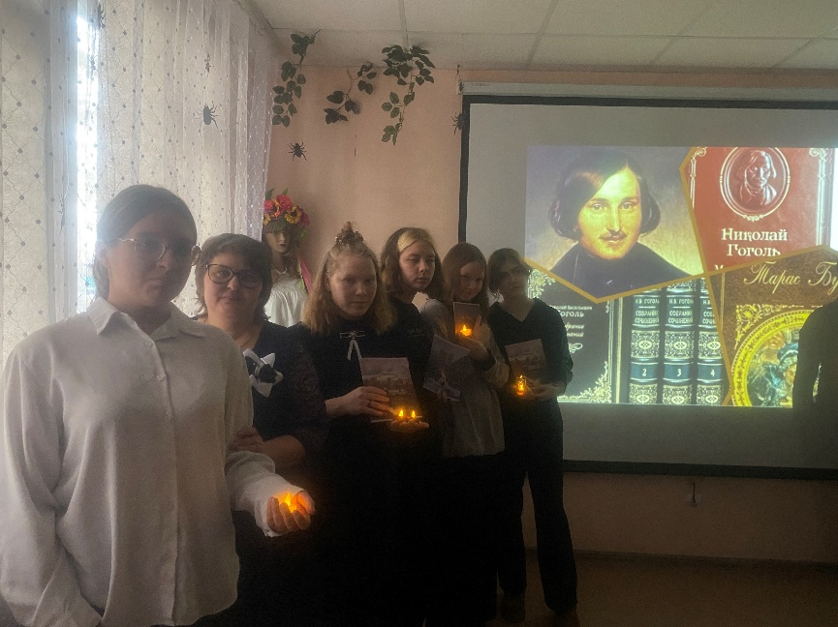
Мы остались довольны. Такая развлекательная игра не только помогла нам лучше понять творчество Гоголя, но и подарила незабываемые моменты общения.
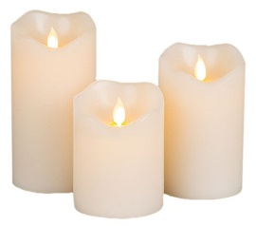
8 б класс

